МІНІСТЕРСТВО ОСВІТИ І НАУКИ УКРАЇНИ
НАЦІОНАЛЬНИЙ УНІВЕРСИТЕТ «ЛЬВІВСЬКА ПОЛІТЕХНІКА»
ІКНІ ІСМ



Лабораторна робота з предмету
«Системне програмування»
Лабораторна робота №4
Варіант 9

Виконав:
Лис С. Ю.
СА-31

Викладач:
доцент Щербак С. С.

Львів – 2017
Лабораторна робота №4

Тема: Стек і черга. Хеш таблиця.

Мета роботи: набуття навичок моделювання зв’язаних динамічних структур даних та роботи з ними

Завдання на роботу
Розробити додатки, які забезпечують запити на запис або читання даних з черги, стека або дека. Для організації вказаних структур використовувати масиви або списки. Перевірити працездатність розроблених додатків. Послідовність виконання операцій запису або читання вибираються випадково. Порівняти результати роботи, зробити висновки.

Індивідуальне завдання.

№ | Завдання
9 | Розробити програму для роботи з пріоритетною чергою. Встановлення запитів в чергу виконується по пріоритету, зняття - з молодших адрес (початок черги). Черга організована на масиві з циклічним заповненням і списку. Пріоритет: мах значення числового параметра, при збігу параметрів - FIFO.

Код програми:
Файл main.py
import queue

def main():
q = queue.Queue()
q.set(10)
print(q.sortMax())
print(q.sortMin())
print(q.outputQueue())
print(q.deleteFromQueue())
print(q.deleteFromQueue())
print(q.deleteFromQueue())

print(q.outputQueue())

if __name__ == '__main__':
main()

Файл queue.py
import heapq, random
import numpy as np

class Queue():
''' Class to work with a priority queue '''
def __init__(self):
self.tree = list()
self.basic_index = 1
self.priority = int()
self.val = int()

def set(self, len):
while self.basic_index < len:
self.priority = random.randint(1, 100)
self.val = random.randint(1, 100)
heapq.heappush(self.tree, (self.priority, self.basic_index, self.val)) # priority, basic_index, value
self.basic_index += 1

def outputQueue(self):
''' Just out binary tree in array format '''
return self.tree

def sortMax(self):
''' Sort by maximum priority '''
return heapq.nlargest(len(self.tree), self.tree)[1]

def sortMin(self):
''' Sort by minimum priority '''
return heapq.nsmallest(len(self.tree), self.tree)

def deleteFromQueue(self):
''' Queue removal using the fifo method '''
indexArr = list()
for i in range(len(self.tree)):
heapq.heappush(indexArr, self.tree[i][1])
indexArr = sorted(indexArr)
print(indexArr[0])
for i in range(len(self.tree)):
if self.tree[i][1] == indexArr[0]:
indexArr.pop()
return self.tree.pop(i)
Скріншоти виконання програми:
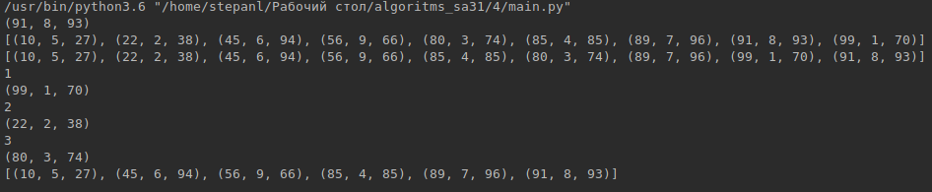
Висновок: в даній лабораторній роботі я набув практичних навичок моделювання зв’язаних динамічних структур даних та роботи з ними.

